

NÁZEV ŠKOLY: Základní škola a mateřská škola
Doudleby, okres České Budějovice

AUTOR: Mgr. Jaromíra Stropková
NÁZEV: VY_INOVACE_32_04_ BOROVICE LESNÍ
TÉMA: Člověk a jeho svět-přírodověda 4.ročník,
Jehličnany – borovice lesní
DATUM TVORBY: 16. května 2012
ČÍSLO PROJEKTU: Číslo projektu: CZ.1.07/1.4.00/21.3424

J E H L I Č N A N Y

BOROVICE LESNÍ

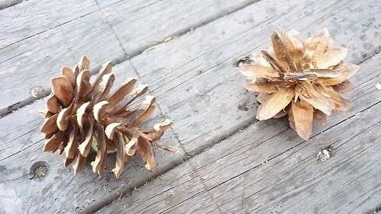
- neopadavý jehličnatý strom V
- dlouhé pichlavé jehlice (=listy), po 2 ve svazečku Vyzrálá šiška
- kůra stromu ve stáří hluboce rozbrázděná
- šišky v mládí zelené, dozrávají po 2-3 letech
- vyzrálé šišky šedohnědé, vejčité, 3-6 cm dlouhé
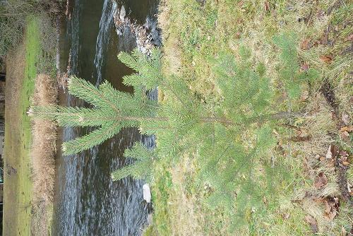
- koruna v mládí kuželovitá, později nepravidelná, rozložená

Mladý stromek Větvička s jehlicemi

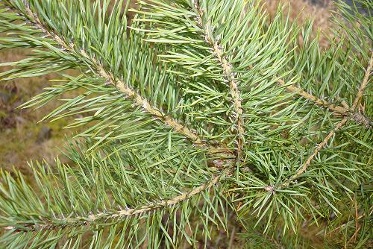

Další zajímavosti o borovici lesní

- roste na písčitých půdách
- má hluboký kůlovitý kořen-čerpá vodu z hloubek
- potřebuje hodně světla
- dřevo obsahuje hodně pryskyřice, voní
- užití – stavebnictví, výroba nábytku, obklady…
- zakrslé formy - borovice kleč
- bory = lesy, kde převládá borovice
Dospělý strom Kůra borovice-borka
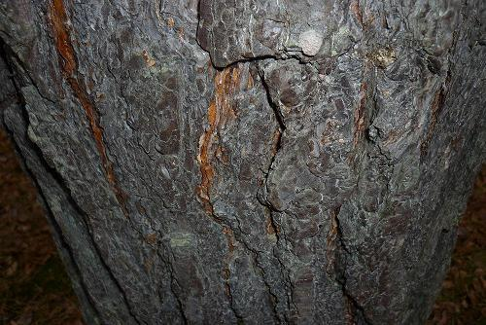
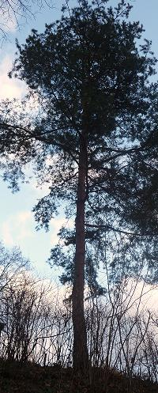

Komoda z borového dřeva

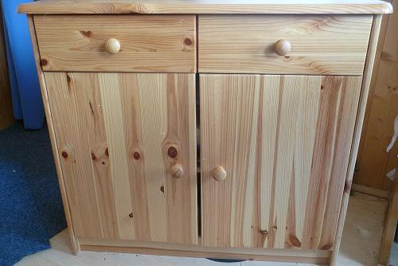

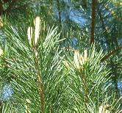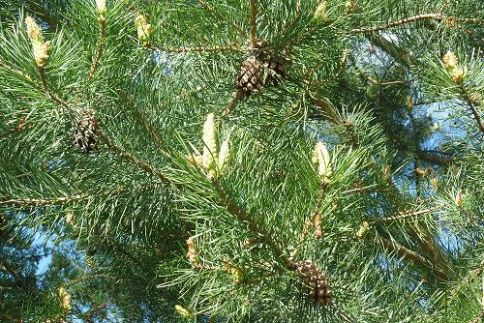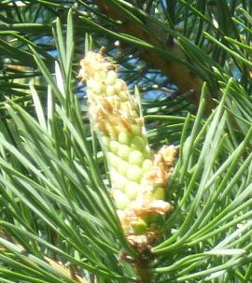
A B C

A/ mladé výhonky
B/ samčí květy
C/ samičí květy

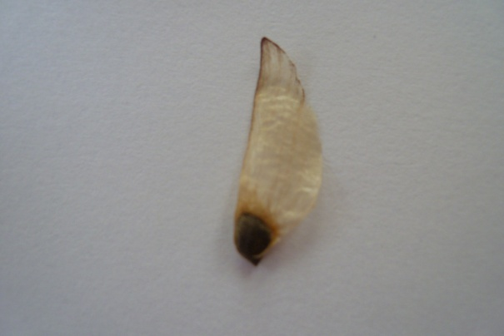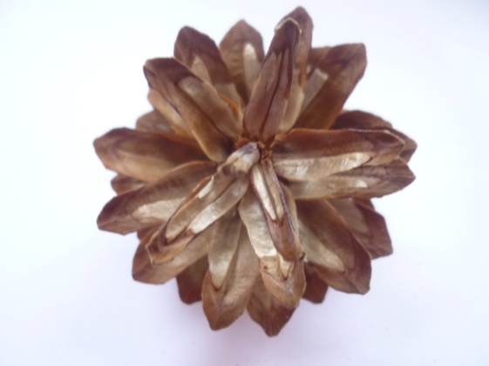

Semeno borovice lesní Uložení semen v šišce

BOROVICE LESNÍ - OPAKOVÁNÍ

- Jak se liší větvička borovice lesní od smrku

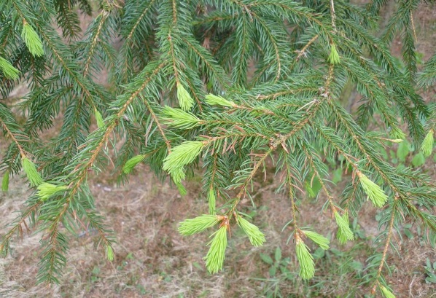

Jehlice borovice ………………………………
………………………………………………..
Jehlice smrku…………………………………

- Lesy, kde převládají borovice se nazývají……….
- Kořen borovice je…………………………………
a drží ji ……………….v zemi.
- Která šiška je z borovice lesní? Dej do kroužku.
A B
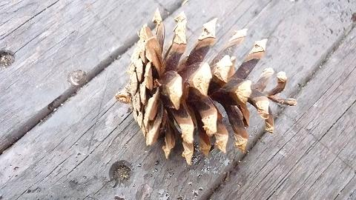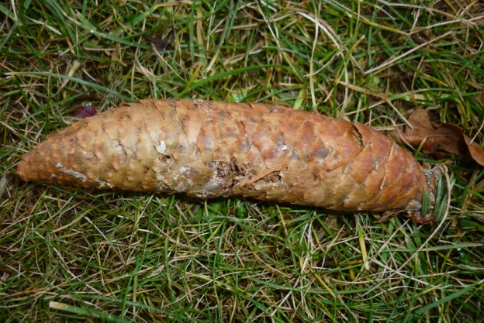

5/ Popiš dospělý strom borovice lesní

ŘEŠENÍ – OPAKOVÁNÍ O BOROVICI LESNÍ

- Jehlice borovice, dlouhé /až 7 cm/,pichlavé.
Vyrůstají po 2 ve svazečcích.

Jehlice smrku- krátké, špičaté, vyrůstají okolo celé
Větvičky na malých hrbolcích.
- Bory
- Dlouhý, kůlovitý , ……pevně…..
- A
- Koruna, kmen, větvička, kořen

ANOTACE:
Podpora výkladu o borovici lesní. Určeno pro 4. ročník.
Učitel použije první část na interaktivní při výkladu. Při opakování pracují žáci na svých PC stanovištích. Společnou kontrolu pak provedou na IA tabuli.

Materiál:
Vlastní fotogalerie

